Mehr als ein Grund zum Feiern

Seit über fünfzig Jahren steht Biesse für Kompetenz im Bereich Holzbearbeitungsmaschinen, seit einem Vierteljahrhundert ist das Unternehmen als Vertriebs- und Service Gesellschaft der Biesse SpA ganz nah am deutschen Kunden – seit fünfzehn Jahren unter der Federführung von Geschäftsführer Jacek Pigorsch, Finanzvorstand Alberto Gargamelli und Vertriebsleiter Sebastian Marschner. Für den Maschinenproduzenten mehr als ein Grund, die Jubiläen während der Hausmesse Inside auf dem Campus Ulm am 13. und 14. Oktober 2022 gebührend zu feiern.

Seit der Gründung im Jahre 1969 steht der Name Biesse mit seinen Maschinen und Anlagen auch für Anwender in Deutschland aus den Bereichen Holz, Kunststoff, Stein und Glas für Qualität und Kompetenz. Anfänglich von einem Händler vertreten, hat sich die italienische Firmenzentrale im Juni 1997 mit der Gründung der Biesse Deutschland GmbH im bayerischen Elchingen bewusst für mehr Nähe zum Kunden und ein optimiertes Serviceangebot entschieden. 2001 erfolgte die Eröffnung der Filiale in Löhne um auch in Norddeutschland direkt vertreten zu sein. Im gleichen Jahr ging die Eingliederung von Intermac Deutschland für die Sparte Stein- und Glasbearbeitung von statten, fünf Jahre später kam auch Diamut Deutschland mit Werkzeugen und Komplettlösungen für Stein, Glas und Keramik unter das Dach der deutschen Vertriebs- und Service Gesellschaft. Die in die Jahre gekommene Zentrale in Elchingen hatte 2019 mit der Eröffnung des modernen Ulm Campus ausgedient. Mit vier Schulungsräumen und über zwanzig ausgestellten Maschinen auf einer verdoppelten Ausstellungsfläche von 1.600 Quadratmetern bietet der Neubau mehr als nur einen Showroom: Der Campus Ulm wird durch Seminare und Schulungen kombiniert mit kundenspezifischen Demos zum Erlebnisort.

Von Anfang an hat die Mitarbeiter- und Kundenbindung für die deutsche Dependance des italienischen Konzerns eine sehr hohe Bedeutung gehabt. Einige der Mitarbeiter aus den Anfangstagen sind noch heute für das Unternehmen tätig, insgesamt stehen heute über einhundert Beschäftigte im Dienst des Kunden. Dieses Jahr gibt es in der Führungsetage gleich drei Jubiläen zu feiern: CEO, CFO und Vertriebsleiter begehen in diesem Jahr gemeinsam ihr 15-jähriges Jubiläum. Alberto Gargamelli startete schon viele Jahre vorher im Biesse Hauptquartier in Pesaro im Controlling und wechselte im April 2007 zu Biesse Deutschland, um dort den Finanzbereich zu übernehmen. Im Juli folgte ihm der heutige Vertriebsleiter Sebastian Marschner als Produktmanager, im September desselben Jahres vervollständigte Jacek Pigorsch als Geschäftsführer das Trio der Jubilare. CEO Pigorsch und sein Team haben sich „für die Zukunft viel vorgenommen, trotz vieler vergangener und aktueller allgemeiner Krisen zeigt die Tendenz von Biesse Deutschland auch nach 25 Jahren eindeutig nach oben und entwickelt sich analog zu unserem Mutterkonzern. Dafür tun wir unser Bestes!“

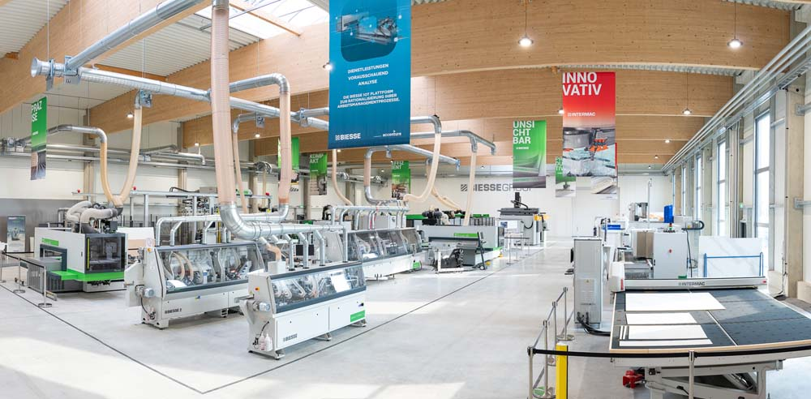
Bild 1: Mehr als nur ein Showroom: Der Campus Ulm wird durch Seminare und Schulungen kombiniert mit kundenspezifischen Demos zum Erlebnisort.

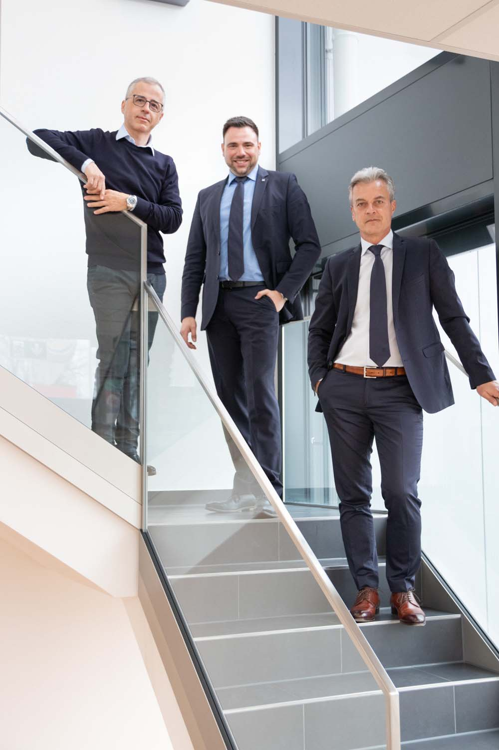
Bild 2: Jubilare: Finanzvorstand Alberto Gargamelli, Vertriebsleiter Sebastian Marschner und Geschäftsführer Jacek Pigorsch feiern dieses Jahr gemeinsam ihr 15-jährige Zugehörigkeit zu Biesse Deutschland GmbH

Bilder: | Showroom_Campus-Ulm  Gargamelli_Marschner_Pigorsch | Zeichen: | 2.922
Dateiname: | 202209001_PM_GB_Jubilaeum | Datum: | 06.10.2022

Unternehmenshintergrund
Die 1969 von Giancarlo Selci in Pesaro gegründete Biesse Group hat sich auf die Herstellung von Anlagen für die Verarbeitung von Holz, Glas, Stein, Kunststoff und Metall spezialisiert. Weltweit entwickeln, produzieren und vertreiben über 4.000 Mitarbeiter Maschinen, integrierte Systeme und Software für unterschiedliche Branchen wie zum Beispiel Möbel und Holzbau, Tür- und Fensterrahmen sowie für Luftfahrt, Marine und Automobil. Biesse Deutschland mit seinen zwei Standorten in Nersingen und Löhne baute seit der Gründung 1997 kontinuierlich seine Stellung auf dem deutschsprachigen Markt aus. Dabei waren die Integration von Intermac Deutschland und Diamut Deutschland wichtige Meilensteine. Im bayerischen Nersingen in der Nähe von Ulm entstand 2019 die neue Firmenzentrale, die mit dem „Ulm Campus“ großzügige Ausstellungsflächen sowie vielseitige Aus- und Weiterbildungsmöglichkeiten bietet.

Kontakt:  Biesse Deutschland GmbH  Katharina Schaf  An der Leibi 10  89278 Nersingen  Tel.: +49 151-11 90 52 07  E-Mail: katharina.schaf@biesse.de  Internet: www.biesse.com | gii die Presse-Agentur GmbH  Immanuelkirchstraße 12  10405 Berlin  Tel.: +49 30 538 965 - 0  E-Mail: info@gii.de  Internet: www.gii.de

